

Pressmeddelande den 17 september 2019

Glädjeyra i huvudstaden efter rekordnoteringar ger stark medvind för svensk fastighetsmarknad

Transaktionsfesten på den svenska kommersiella fastighetsmarknaden visar ännu inte på några avmattningstecken. Under årets första nio månader noteras höga transaktionsvolymer och för Stockholmsmarknaden handlar det om ”All-time-high”. Det visar ny färsk statistik från fastighetsinformations- och analystjänsten Datscha.

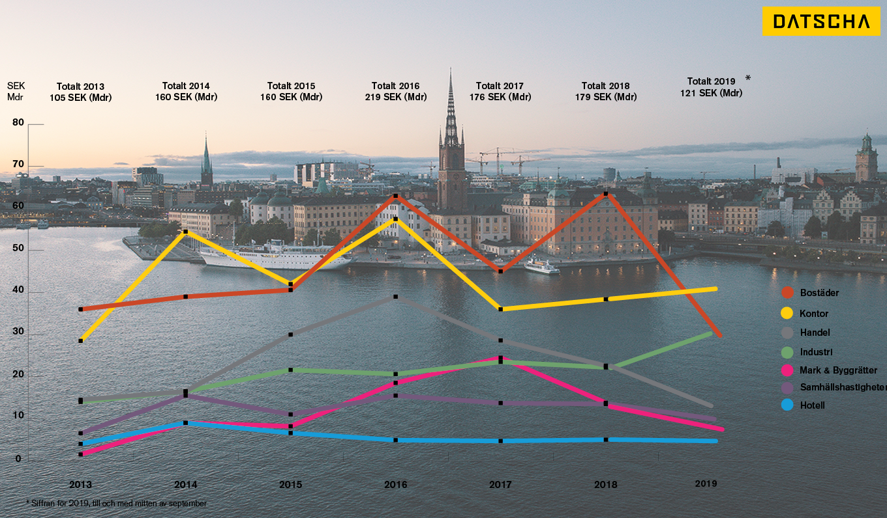

Transaktionsvolymen uppgår till 121 miljarder kronor fram till mitten av september. Det motsvarar en ökning på 10 procent jämfört med motsvarande tidsperiod 2018. Det innebär att de senaste tolv månaderna har kommersiella fastighetsaffärer till ett värde av 190 miljarder kronor omsatts på marknaden.
- Hittills har vi inte kunnat se några tecken på den inbromsning av fastighetsmarknaden som många befarat. En trolig anledning är att det låga ränteläget styr investeringar till regioner med ekonomisk tillväxt, vilket gynnar Stockholm, säger Kristina Andersson som är Global Head of Research på Datscha.
Kontor och bostäder i topp
Det enskilda segment som omsatte mest sett till volym var kontor med andel på 29 procent. Bostäder var nästa största segment med en andel på 20 procent tätt följt av industri med en andel på 18 procent. Närmare 30 procent av transaktionsvolymen består av utländskt kapital.
Rekordomsättning i Stockholm
Storstockholm slår alla rekord och ligger redan på 53,5 miljarder kronor i transaktionsvolym. Det motsvarar en ökning på 31 procent jämfört med samma tidsperiod förra året. Årets hittills största affär är KPA Pensions, en del av Folksamgruppen, förvärv av så kallade Trygg-Hansa-huset (Brädstapeln 16) vid Kungsholmen i Stockholm som såldes av Areim för 4,3 miljarder kronor. Värdet på den välkända byggnaden har därmed fördubblats på fem år. När Areim köpte fastigheten av Trygg-Hansa 2014 uppgick köpesumman enligt obekräftade uppgifter till omkring 2 miljarder kronor.
Trygg hamn i osäker omvärld
En möjlig förklaring till det stora intresset hos utländska placerare är att den svenska fastighetsmarknaden uppfattas som en trygg hamn. Relativt sett har osäkerheten ökat på andra europeiska marknader, inte minst i Storbritannien. Detta på grund av att landet sannolikt lämnar EU och uppfattas som politiskt osäkert.
- Även den svenska kronans svaga utveckling ger extra skjuts till det utländska intresset, säger Kristina Andersson.
Transaktionsvolymen för helåret 2019 kan mycket väl hamna över de höga nivåerna från 2018 och 2017 då kommersiella fastigheter för nära 180 miljarder kronor omsattes årligen. Än så länge är det 2016 som står för rekordomsättningen på hela 219 miljarder kronor.

För ytterligare information, vänligen kontakta:
Kristina Andersson
Global Head of Research
+46 (0)70 844 30 60
kristina.andersson@datscha.com

Paula von Porat
Marknad
+46 (0)700 92 10 87
paula.vonporat@datscha.com

Datscha AB är Sveriges ledande leverantör av webbaserade tjänster för information och analys av kommersiella fastigheter på den svenska, finska och brittiska fastighetsmarknaden. Tjänsten innefattar information om fastigheter, hyresnivåer, fastighetsbestånd samt möjlighet till simulering av marknadsvärden. Datscha har över 1000 företagskunder, varav de flesta är verksamma i finans- eller fastighetsbranschen. Datscha AB ingår i Stronghold-koncernen. www.datscha.se

